

‘OCHO APELLIDOS MARROQUÍS’,
nueva entrega de la saga de mayor éxito de la historia del cine español, presenta su tráiler ante su próximo estreno en la gran pantalla

Con Álvaro Fernández Armero en la dirección y con Julián López, Michelle Jenner, Elena Irureta y María Ramos al frente del reparto protagonista.

Estreno exclusivo en cines el 1 de diciembre de 2023.

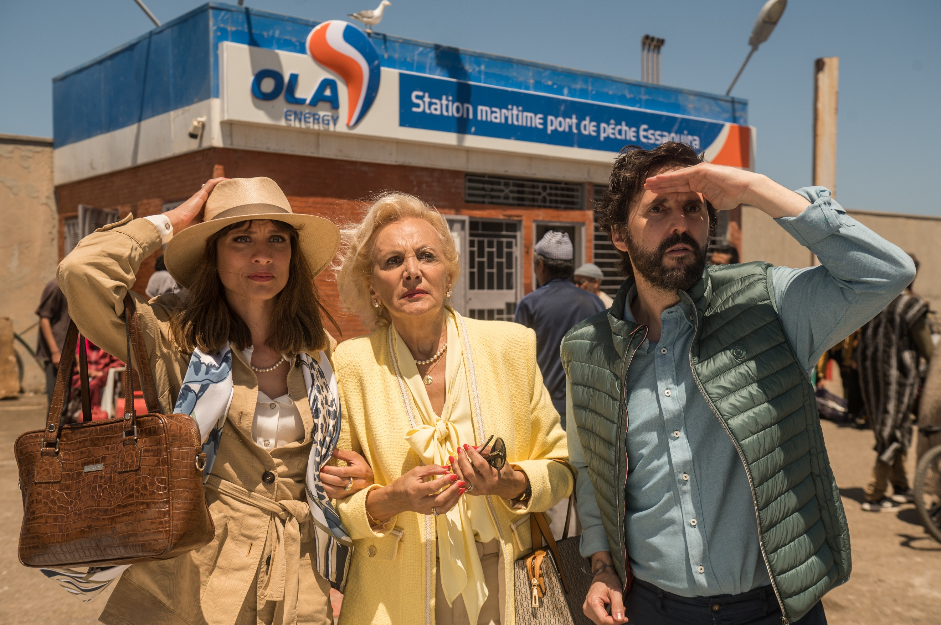

Madrid, 5 de octubre de 2023.- Ya está disponible el tráiler de ‘OCHO APELLIDOS MARROQUÍS’, la nueva entrega de la saga de mayor éxito de la historia del cine español, cuyas dos primeras partes -‘Ocho apellidos vascos’ y su secuela, ‘Ocho apellidos catalanes’- continúan ocupando respectivamente la primera y tercera posición del ranking de las producciones nacionales más taquilleras de la historia.

LINK AL TRAILER: https://b.link/OchoApellidosMarroquis_TrailerOficial

Diez años después del rodaje de ‘Ocho apellidos vascos’, que cautivó a más de 9,5 millones de espectadores, el próximo 1 de diciembre se estrena solo en cines y en pantalla grande la tercera entrega de la saga, dirigida por Álvaro Fernández Armero (‘Si yo fuera rico’, ‘Todo es mentira’) y con un reparto protagonista integrado por Julián López (‘Operación Camarón’, ‘Perdiendo el Norte’), Michelle Jenner (saga de ‘Tadeo Jones’, ‘Isabel’ y ‘Los hombres de Paco’), Elena Irureta (‘Patria’, ‘El Comisario’) y María Ramos (‘El Cid’ y ‘Una vida entre dos aguas’).

OCHO APELLIDOS MARROQUÍS es una producción de Telecinco Cinema, LAZONA, Pris&Batty y Toto Films AIE, con la participación de Mediaset España, Movistar Plus+ y Mediterráneo Mediaset España Group y la financiación del ICAA. Será distribuida en cines por Universal Pictures International Spain.

Sinopsis

Carmen (Elena Irureta) quiere cumplir la última voluntad de José María, su marido y patriarca de la familia: recuperar el ‘Sardinete’, el primer pesquero de su flota, que se encuentra anclado en un puerto marroquí. En su viaje de Cantabria a Marruecos, la acompañarán su hija Begoña (Michelle Jenner) y el ‘ex’ de esta, Guillermo (Julián López), desesperado por recuperar su amor. Entre choques culturales descubrirán además el gran secreto de José María: Hamida (María Ramos), su otra hija.

Materiales de la película disponibles en www.upimedia.com

Contactos de prensa:

REVOLUTIONARY
Ainhoa Pernaute – ainhoa@revolutionary.es
Sandra Ejarque – sandra@revolutionary.es

COMUNICACIÓN MEDIASET ESPAÑA/TELECINCO CINEMA
Estefanía Gómez – esgomez@mediaset.es
David Alegrete - dalegrete@mediaset.es

UNIVERSAL PICTURES INTERNATIONAL SPAIN
Rocío Ester – rocio.ester@nbcuni.com
Carlota Nieves – carlota.nieves@nbcuni.com

